Esta actividad es solamente para alumnos aprobados. Modifica al primer indicador de la primera rúbrica

MANEJO DE LA HOJA DE CÁLCULO
Lee atentamente y realiza lo que se te indica en el programa Excel

- Escribe en la celda A1 el texto QUESOS
- Escribe la siguiente información en las columnas de la hoja de cálculo a partir de la segunda fila: Queso, Calorías por cada 100 grs., Hidratos de carbono, Proteínas, Grasas
- Escribe la siguiente información en la hoja de cálculo:

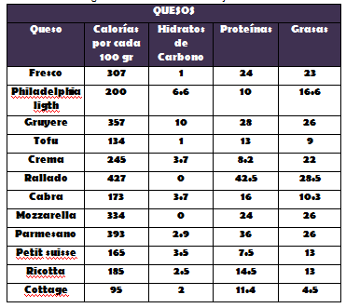

- La fuente utilizada en la hoja de cálculo es Berlin Sans FB, tamaño de fuente 11 puntos.
- El color de relleno de celdas es Púrpura, énfasis 4, Oscuro 25% y el color de fuente es Blanco
- GUARDA EL LIBRO CON TU NOMBRE. REPITE ESTA ACCIÓN CONTINUAMENTE
- Cambia el nombre de la hoja de cálculo a Calorías y crea dos copias. Cámbiale el nombre a una de ellas a Formato libre y otra Formato predeterminado

En la hoja Formato libre
- Aplica un formato a tu gusto en la hoja llamada formato libre en tu hoja de cálculo, modificando fuente, estilo, tamaño, color de fuente, borde y sombreado a las celdas.
- Ordena la hoja por orden alfabético ascendente por la columna Queso

En la hoja Formato Predeterminado

- Agrega una fila que calcule el promedio de calorías, hidratos de carbono, proteínas y grasas.
- Ordena la hoja por la columna Calorías de menor a mayor (orden ascendente)
- Aplica a la tabla formato condicional de conjunto de iconos a la columna hidratos de carbono
- Realiza un gráfico de columna cónica de los cinco quesos con mayor contenido de calorías, aplica diseño 1, con título Quesos calóricos, en su propia hoja llamada Quesos. Aplica el estilo que desees.
- Guarda tu archivo en memoria y envíalo al correo de tu profesor pruizs.acad016@ags.conalep.edu.mx

